浙江中一检测研究院股份有限公司职业卫生网上公开信息表
单位名称 | 宁波威霖住宅设施有限公司
单位地址 | 宁波市象山县西周临港工业区 | 联系人 |  | 汪婕
项目名称 | 宁波威霖住宅设施有限公司职业病危害因素定期检测
技术服务项目组员名单 | 朱佳欢、朱毅东奇、周之桢、孟雷风、邓交洁、纪燕平
现场调查时间 | 2022.2.17
现场调查技术人员 | 高真真、纪燕平 | 企业陪同人 | 汪婕
现场调查图像证明
现场采样、检测时间 | 2022.2.24
现场采样、检测人员 | 朱佳欢、朱毅东奇、周之桢、孟雷风、邓交洁、纪燕平 | 企业陪同人 |  | 汪婕
现场采样、检测图像证明 | 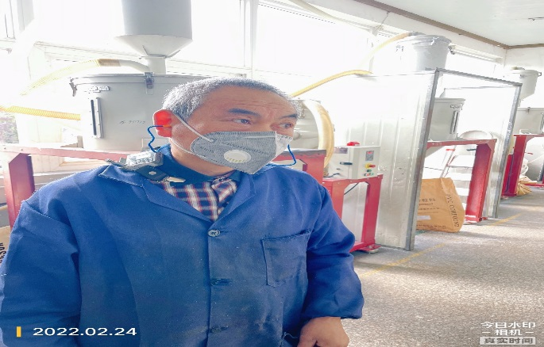  注塑车间拌料工

